Практическое задание №1
Основы работы с Git. Ветки, коммиты и разрешение конфликтов
Выполнил: Костин Алексей
Репозиторий: https://github.com/Asw3x/mireaanotherpne

Цель работы
Освоить базовые принципы работы с системой контроля версий Git: инициализацию репозитория, создание коммитов, работу с ветками, слияние с конфликтом и его разрешение, а также синхронизацию с удалённым репозиторием на GitHub.

Итоговый результат
Пункт проверки | Статус
Файл story.txt с итоговым содержимым после разрешения конфликта | выполнено
История из 5 коммитов: 2 в main, 1 в test, 1 в main, 1 коммит слияния | выполнено
Скриншот истории git log --oneline --graph --all с ветвлением и слиянием | выполнено
Проект опубликован на GitHub | выполнено
Отчёт со скриншотами и описанием | настоящий документ

Часть 1. Настройка и подготовка
Перед началом работы настроена учётная запись Git — имя и email привязываются к каждому коммиту и отображаются как автор изменений. Настройка выполняется с флагом --global, то есть применяется ко всем репозиториям пользователя.
git config --global user.name "Aleksey Kostin"
git config --global user.email "asw3x.is@gmail.com"
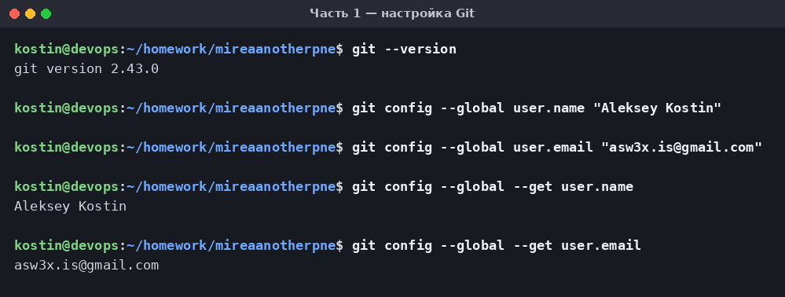
Рисунок 1 — Настройка имени и email пользователя Git
На GitHub создан публичный репозиторий mireaanotherpne без файлов README, .gitignore и лицензии. Это важное условие: иначе удалённая ветка получила бы собственный начальный коммит, и первая отправка изменений была бы отклонена из-за расхождения историй.

Часть 2. Работа с локальным репозиторием
Создана папка проекта, в ней инициализирован локальный репозиторий. Команда git init создаёт служебный каталог .git, в котором Git хранит всю историю изменений.
Далее создан файл story.txt с первой строкой. Команда git status показывает его как неотслеживаемый (untracked) — Git видит файл, но ещё не следит за его изменениями. Команда git add переводит файл в индекс (staging area), а git commit фиксирует состояние в истории.
git init
echo "This is the beginning of my story." > story.txt
git add story.txt
git commit -m "Add first line to the story"
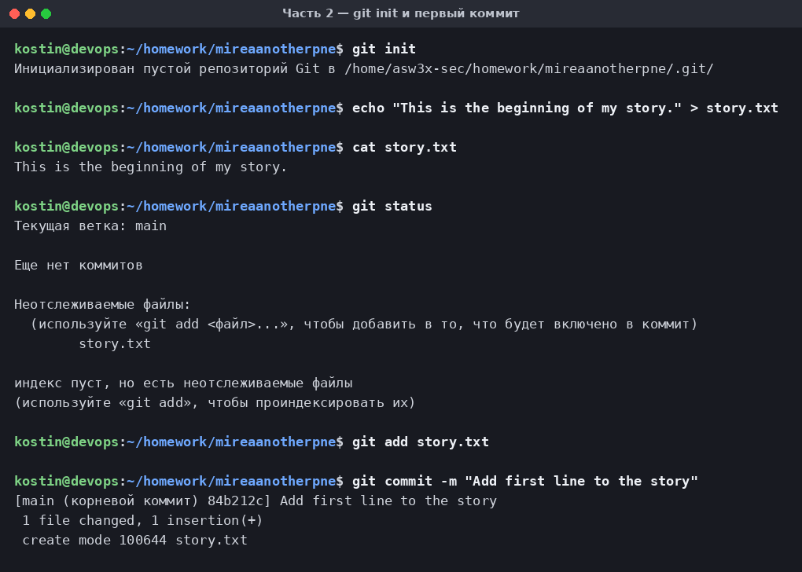
Рисунок 2 — Инициализация репозитория и первый коммит в ветке main
Затем в файл добавлена вторая строка и сделан второй коммит. Команда git diff, выполненная до индексации, наглядно показывает разницу: первая строка осталась без изменений, а строка It was a dark and stormy night. помечена знаком «+» как добавленная.
git add story.txt
git commit -m "Add a classic opening line"
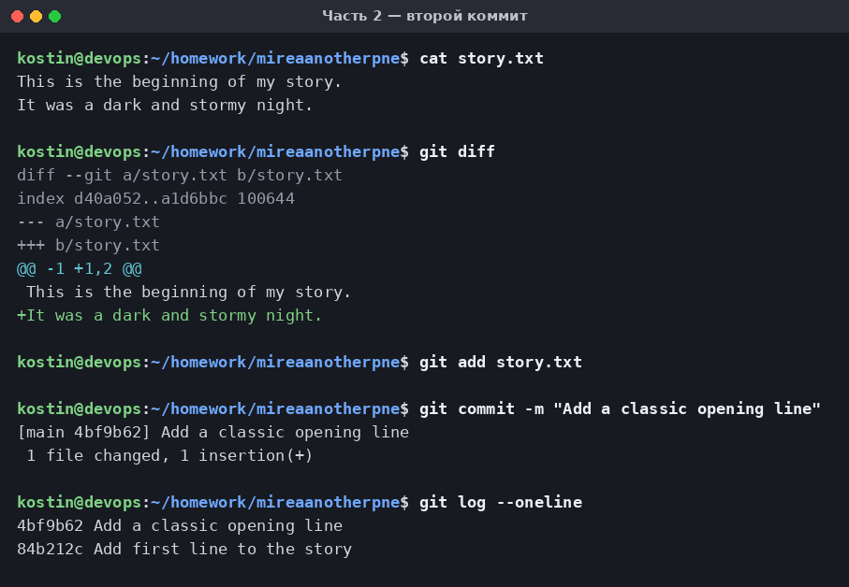
Рисунок 3 — Второй коммит и просмотр изменений через git diff

Часть 3. Работа с ветками и создание конфликта
Создана ветка test и выполнено переключение на неё. Ветка в Git представляет собой подвижный указатель на коммит; команда git branch выводит список веток, звёздочкой отмечена текущая. В ветке test вторая строка заменена на «солнечный» вариант, после чего сделан коммит.
git branch test
git checkout test
git add story.txt
git commit -m "Make the story have a happy start"
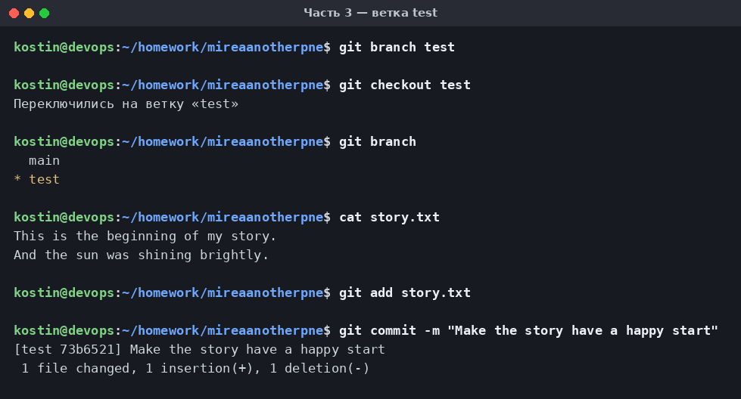
Рисунок 4 — Создание ветки test и коммит в ней
После возврата в ветку main командой git checkout main файл story.txt автоматически принял вид, соответствующий этой ветке: вторая строка снова стала It was a dark and stormy night. Это ключевая особенность веток — рабочий каталог перестраивается под выбранную ветку.
Затем та же самая вторая строка была изменена по-другому — на драматичный вариант. Именно изменение одного и того же места файла в двух разных ветках и создаёт конфликт при последующем слиянии.
git checkout main
git add story.txt
git commit -m "Make the story more dramatic"
git log --oneline --graph --all
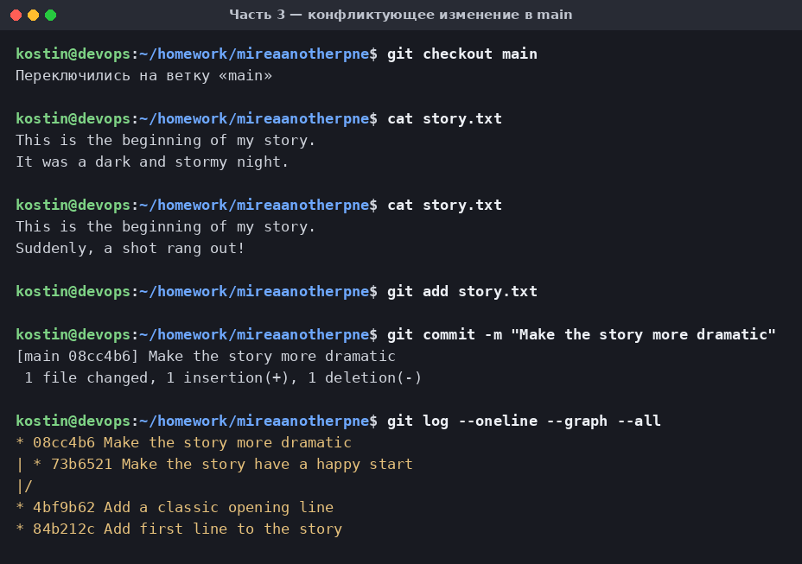
Рисунок 5 — Конфликтующее изменение в ветке main; история разошлась на две ветки

Часть 4. Слияние и разрешение конфликта
Попытка влить ветку test в main ожидаемо завершилась ошибкой. Git определил, что обе ветки изменили одну и ту же строку, но не может решить за разработчика, какой из вариантов верный.
git merge test
КОНФЛИКТ (содержимое): Конфликт слияния в story.txt
Сбой автоматического слияния; исправьте конфликты,
затем зафиксируйте результат.
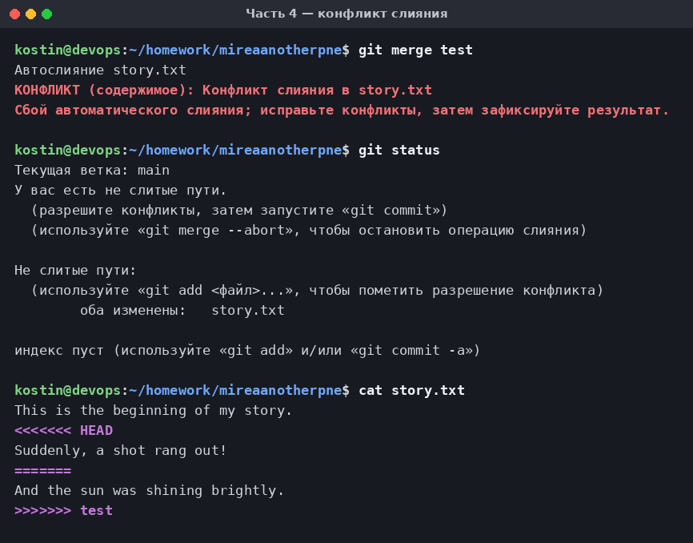
Рисунок 6 — Конфликт слияния: сообщение Git, статус и сигнатура конфликта в файле
Команда git status показывает файл в состоянии «оба изменены» (both modified), а сам файл размечен сигнатурой конфликта:
This is the beginning of my story.
<<<<<<< HEAD
Suddenly, a shot rang out!
=======
And the sun was shining brightly.
>>>>>>> test
Между маркерами <<<<<<< HEAD и ======= расположена версия текущей ветки main, а между ======= и >>>>>>> test — версия вливаемой ветки test.
Конфликт разрешён объединением обоих вариантов в одно предложение, все служебные маркеры удалены. После этого исправленный файл добавлен в индекс — команда git add служит для Git сигналом «конфликт разрешён», — и слияние завершено коммитом.
git add story.txt
git commit -m "Merge branch 'test' and resolve the plot conflict"
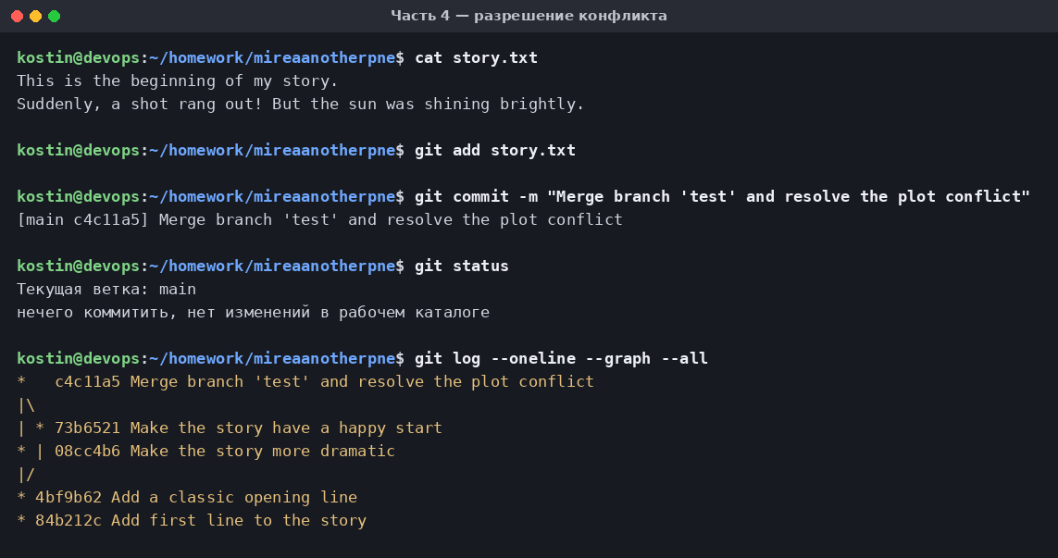
Рисунок 7 — Разрешение конфликта и завершение слияния коммитом
Итоговое содержимое файла story.txt:
This is the beginning of my story.
Suddenly, a shot rang out! But the sun was shining brightly.

История коммитов с ветвлением и слиянием
git log --oneline --graph --all
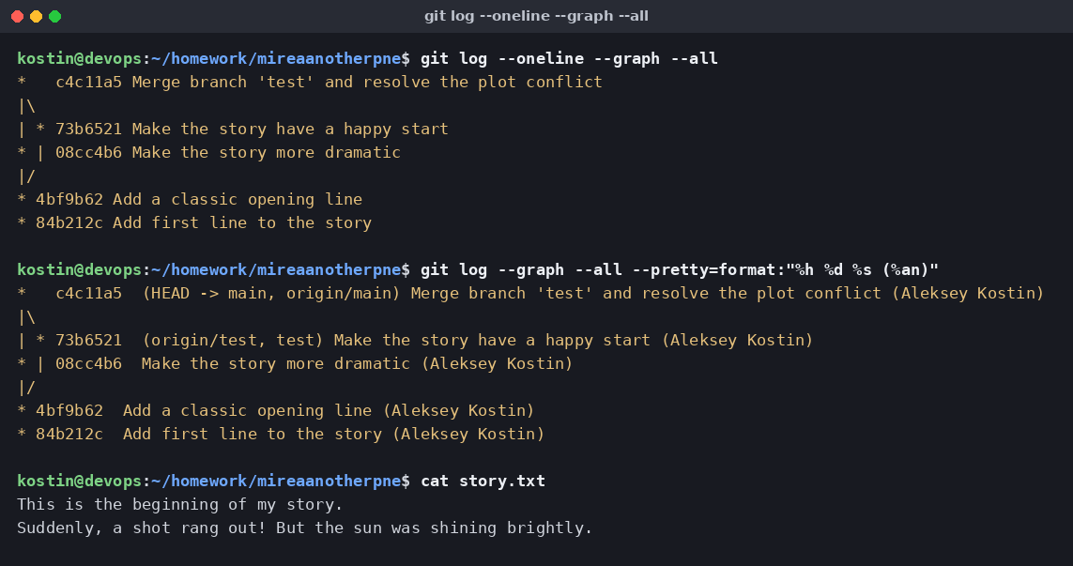
Рисунок 8 — Граф истории: ветвление и коммит слияния
На графе видна вся структура работы: два общих коммита, расхождение на две ветки (08cc4b6 в main и 73b6521 в test) и коммит слияния c4c11a5. У коммита слияния два родителя — именно он сводит обе линии разработки обратно в одну.

Часть 5. Синхронизация с GitHub
Локальный репозиторий привязан к удалённому и отправлен на GitHub. Флаг -u устанавливает связь между локальной веткой main и удалённой origin/main, благодаря чему в дальнейшем достаточно короткой команды git push. Дополнительно отправлена ветка test, чтобы ветвление было видно и на GitHub.
git remote add origin https://github.com/Asw3x/mireaanotherpne.git
git push -u origin main
git push origin test
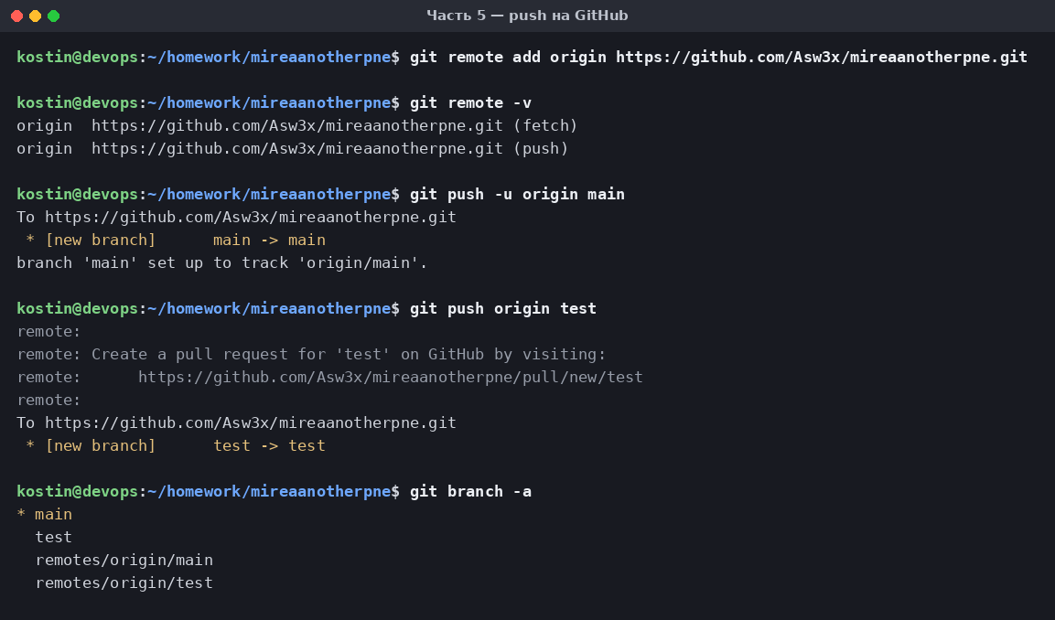
Рисунок 9 — Привязка удалённого репозитория и отправка веток

Проверка результата на GitHub
Репозиторий опубликован, файл story.txt и вся история коммитов загружены успешно.
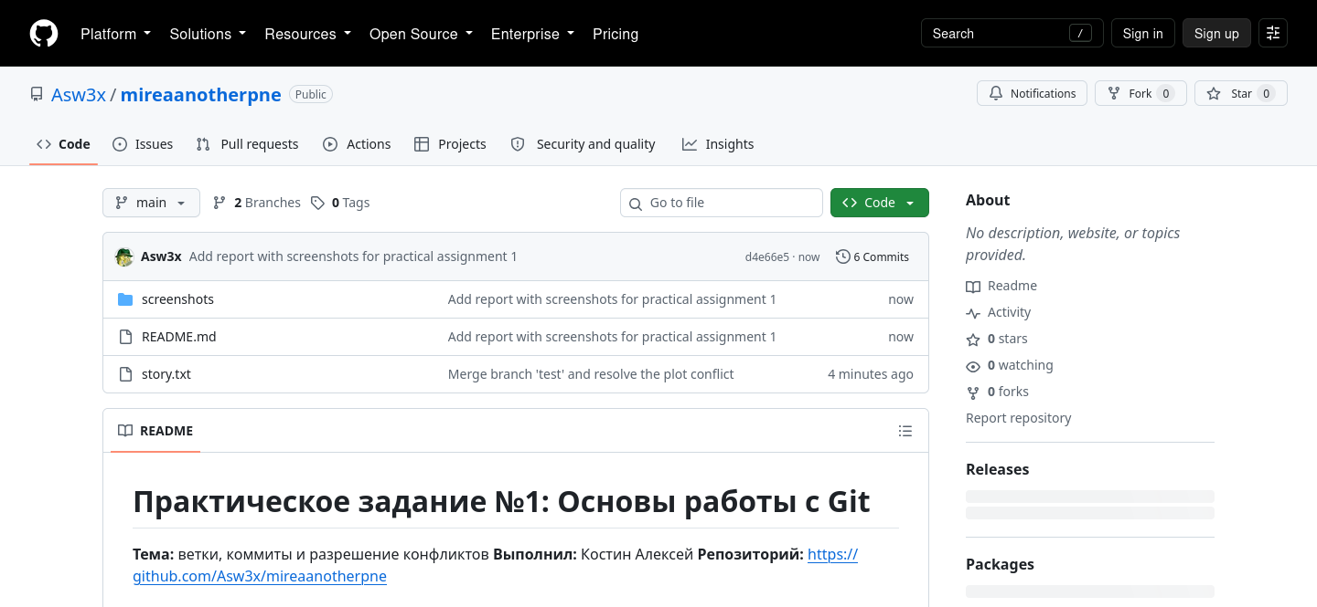
Рисунок 10 — Главная страница репозитория на GitHub
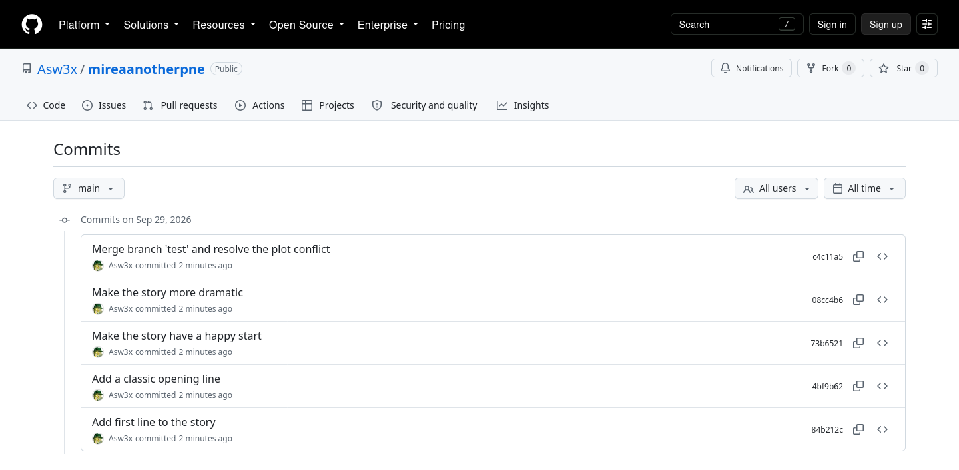
Рисунок 11 — История коммитов на GitHub: все пять шагов работы
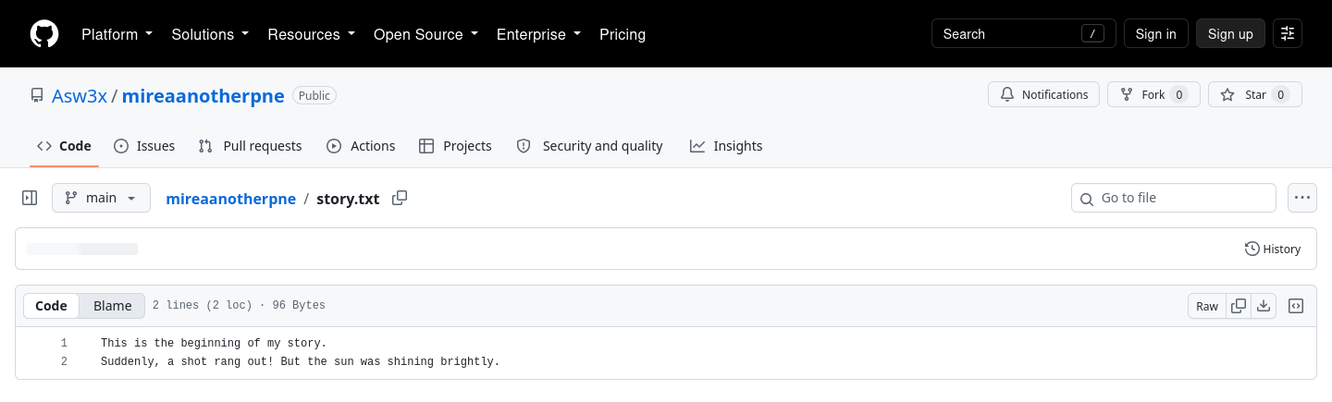
Рисунок 12 — Итоговое содержимое story.txt после разрешения конфликта
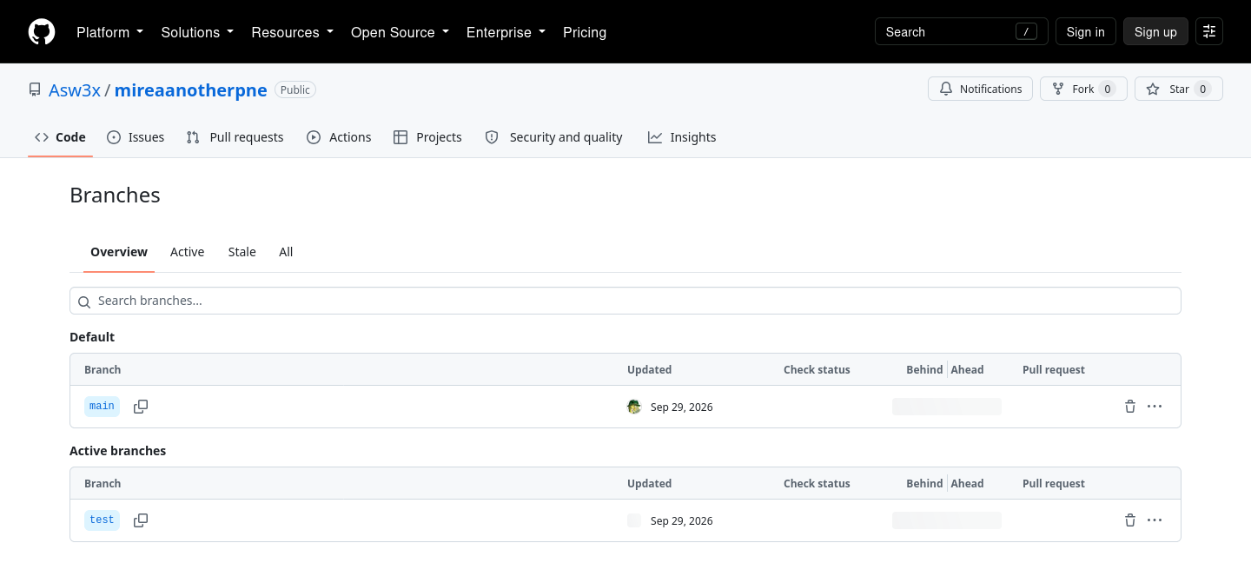
Рисунок 13 — Список веток: обе ветки, main и test, присутствуют в репозитории

Выводы
В ходе работы освоен базовый цикл работы с Git: инициализация репозитория, индексация изменений и фиксация их в коммитах, создание веток для параллельной работы и слияние веток.
Главный практический результат — понимание природы конфликта слияния. Конфликт возникает не из-за ошибки Git, а в ситуации, когда система принципиально не может выбрать между двумя равноправными изменениями одного и того же фрагмента файла. Git честно останавливает слияние, размечает спорное место сигнатурой конфликта и передаёт решение разработчику. Разрешение сводится к трём шагам: привести файл к нужному виду, удалить все маркеры конфликта и зафиксировать результат коммитом слияния.
Отдельно отработана синхронизация с удалённым репозиторием: связывание локального проекта с GitHub командой git remote add и отправка веток командой git push.

Использованные команды
Команда | Назначение
git config --global  user.name / user.email | настройка автора коммитов
git init | инициализация локального репозитория
git status | состояние рабочего каталога и индекса
git add <файл> | добавление изменений в индекс; после конфликта — отметка о его разрешении
git commit -m "..." | фиксация изменений в истории
git diff | просмотр изменений до индексации
git branch <имя> | список веток / создание новой ветки
git checkout <ветка> | переключение между ветками
git merge <ветка> | слияние указанной ветки в текущую
git log --oneline  --graph --all | история коммитов в виде графа
git remote add origin <URL> | привязка к удалённому репозиторию
git push -u origin main | отправка ветки на GitHub

